Usando Banco de Dados Externo no Android
FILLIPE CORDEIRO 16 COMENTÁRIOS DESENVOLVIMENTO,FRAMEWORKS

TEMPO DE LEITURA: 7 MINUTOS
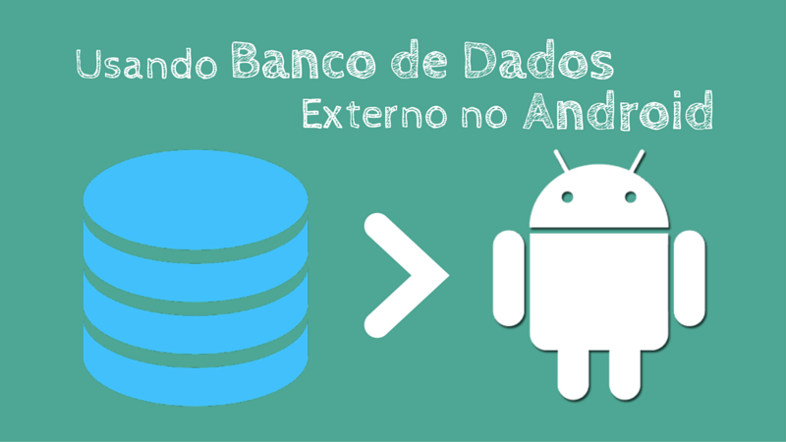
O banco de dados é um componente crucial ao desenvolvimento de qualquer aplicativo, desde simples jogos que precisam guardar pontos e qual as fases que os jogadores terminaram, até mesmo aplicativos mais complexos que envolvam cotação do dólar.
Dependendo do aplicativo, salvar os dados do usuário localmente pode não ser suficiente e poderá haver a necessidade de transmiti-lo à um banco de dados externo, ou talvez buscar informações complementares que mudam freqüentemente, como a cotação do dólar por exemplo.
Precisando manipular tantas informações diferentes leva à necessidade de se criar uma plataforma (em qualquer linguagem de programação web) em um servidor que irá dar o suporte a toda lógica de negócios e banco de dados da aplicação.
Neste artigo, vou mostrar como é possível utilizar um banco de dados externo para guardar e recuperar dados usando uma API de forma rápida, fácil e segura.
Então, continue lendo este artigo para entender como utilizar um banco de dados externo no Android:
- Por Que Usar uma API?
- Como Funciona uma API?
- Como utilizar Banco de Dados Externo
- Considerações Finais
Já está interessado(a) no que vem por aí? Então compartilhe esse artigo com seus amigos para tirar todas as dúvidas sobre as bancos de dados externo no Android.
- Facebook (o mais popular)
- Twitter (o mais rápido)
- Google+ (o mais indicado para funcionários do Google)
- LinkedIn (o mais profissional)

Por Que Usar uma API?

Indiscutivelmente alguém poderia fazer uma conexão direta com um banco de dadosqualquer, mas isso é extremamente errado hoje em dia. Ao utilizar uma API pra fazer o meio campo, o aplicativo se torna mais simples por não envolver consultas SQLdiretamente e pode trabalhar com o que realmente importa, os dados.
Assim, o banco de dados fica isolado de tal maneira que ele pode ser facilmente trocado por outro de forma transparente, ou seja, sem nenhum impacto para sua aplicação.
Além do mais, todas lógica de negócio fica dentro da API, oferecendo muito além do que apenas a simples manutenção dos dados. Por exemplo, enviar um e-mail de boas vindas para o novo usuário cadastrado.
A parte de segurança também é muito importante, pois não podemos expor o acesso direto a nosso banco de dados sem ter uma camada que proteja a arquitetura e os próprios dados.
Por isso, NUNCA faça uma conexão direta do seu aplicativo Android com um banco de dados externo, sempre utilize uma API para fazer a união das duas pontas.

Como Funciona uma API?

Uma API basicamente abstrai toda a parte difícil e chata de ter que configurar um banco de dados e lidar com conexões e manutenção. Ela fica hospedada em um servidor externo e tudo que você necessita é saber quais endpoints (URLs) utilizar para acessar os recursos do seu servidor externo.
Desta forma, cada vez que o aplicativo precise gravar ou buscar um dado, ele faz um POST ou um GET na API, que por sua vez vai até o banco de dados e guarda/busca o dado.
A imagem abaixo ilustra o processo de forma simplificada:
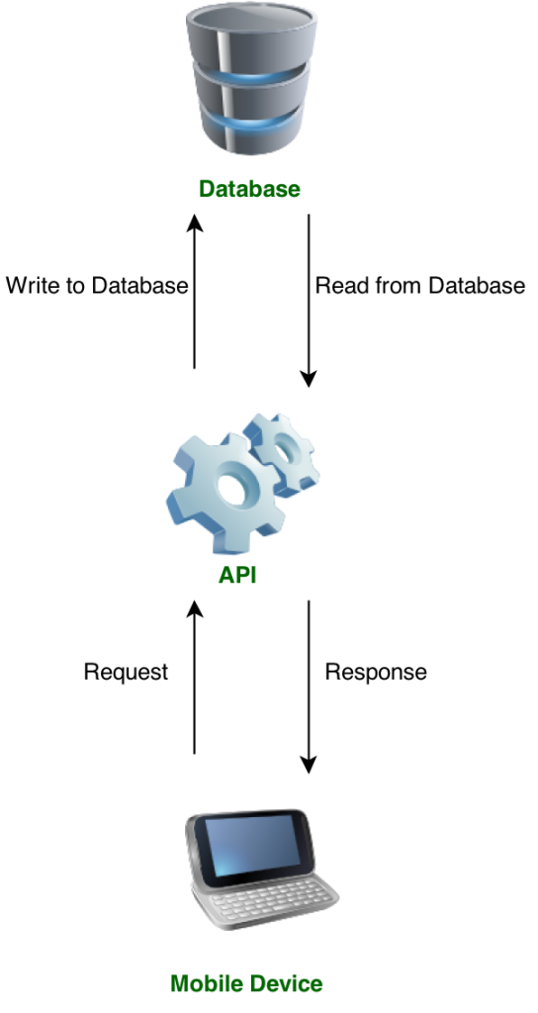
Normalmente para aplicativos mobile são utilizadas APIs construidas utilizando o conceito de RESTFul. Esse é um conceito de construção de WebServices mais leve do que o conceito de SOAP.

Como utilizar Banco de Dados Externo

Agora que você ja sabe a importancia de não conectar diretamente seu aplicativo Android em um banco de dados externo, vamos ver algumas opções que temos para fazer isso da melhor forma.

Construir sua Própria API
Essa é a forma mais trabalhosa de você conseguir fazer a conexão do seu aplicativo Android com um banco de dados externo. Você pode construir do zero a sua própria API
Uma API pode ser construída utilizando várias linguagens de programação como Java, Python, Ruby, PHP e assim por diante. Também é possível utilizar o banco de dados de sua preferencia, como MySQL, Oracle e etc.
Para construir APIs em Java, utilize o framework Spring para facilitar. Veja aqui!
Porém, é necessário tomar alguns cuidados no momento de construir a sua própria APIpara poder conectar o seu banco de dados externo no aplicativo Android.

Protocolo HTTP
Uma das primeiras coisas é entender como funciona os padrões do protocolo HTTP, onde aplicá-los e onde eles fazem sentido, por exemplo, os status code de retorno de das requisições.

Não ao XML
Outro ponto importante, evite utilizar o XML como forma de troca de dados, eles são verbosos, pesados e difíceis de trabalhar. Siga a especificação do REST e utilize o JSONcomo estrutura de dados.

Definir as URIs/URLs
Um dos princípios fundamentais do REST é separar a API em recursos de acordo com seu significado, que serão manipulados através de solicitações HTTP.
Simplifique a criação das URIs utilizando um substantivo. Exemplo, em uma APIdisponibilizada em um domínio minhaloja.com.br:
- minhaloja.com.br/cliente
- minhaloja.com.br/produto
- minhaloja.com.br/pedido

Segurança
Proteger os dados trafegados pela sua API até seu aplicativo Android é extremamente importante. Existem formas complexas e mais simples de se fazer isso.
A mais simples é utilizar a autenticação HTTP basic, que é uma de um cliente (aplicativo Android) informar suas credenciais de acesso ao fazer uma requisição HTTP.
Ela é a técnica mais simples de exigir controle de acesso as URIs da sua plataforma, pois não requer cookies, identificadores de sessão ou páginas de login. São usados somente cabeçalhos HTTP estáticos.

Utilizar Soluções Prontas
Existem algumas soluções prontas para conseguir conectar um banco de dados externoao seu aplicativo Android. São os Backend as a Service, serviços de construção de plataformas de APIs completas.
As mais famosas e confiáveis que existem no mercado hoje são o Back4App e o Firebase. O primeiro é o sucessor do Parse.com, antiga plataforma do Facebook para este mesmo tipo de serviço, e o segundo é uma plataforma da Google.
Eu fiz uma entrevista bem legal com o Davi Macêdo, fundador do Back4App. Confira aqui!
Esses serviços possuem várias funcionalidades que vale a pena conferir e utilizar no desenvolvimento do seu aplicativo Android.

Integração com Banco de Dados
Você pode utilizar um banco de dados NoSQL hospedado em nuvem, onde os dados são armazenados no formato JSON e expostos via uma API fácil de usar.
É possível também, codificar algumas regras específicas da sua lógica para serem utilizadas pelos aplicativos.

Enviar mensagens via Notificação Push
Utilizando o Google Cloud Messaging, é possível entregar e receber mensagens e notificações de forma confiável e sem custo.

Monitoração do Aplicativo
É possível acompanhar as instalações, aberturas de aplicativos, comportamento dos usuários e outros dados valiosos. Esta informação revela como o aplicativo pode ser melhorado para melhor servir os usuários existentes e atrair novos.

Considerações Finais
A utilização de API’s são bem difundidas pela internet por sua facilidade e transparência no uso. Dependendo do modelo de negócios, é possível criar suas API’s juntamente com os serviços citados acima.
Porém, caso haja muitas regras específicas, faz sentido criar seu próprio servidor e hospedar sua própria API customizada.
Espero que esse artigo tenha ajudado a mostrar como implementar uma arquitetura onde os dados fiquem em um servidor e o aplicativo sirva apenas para coletá-los e exibi-los.

Fonte: http://www.androidpro.com.br/usando-banco-de-dados-externo-no-android/

